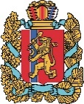  АГЕНТСТВО РАЗВИТИЯ  МАЛОГО И СРЕДНЕГО ПРЕДПРИНИМАТЕЛЬСТВА  КРАСНОЯРСКОГО КРАЯ | 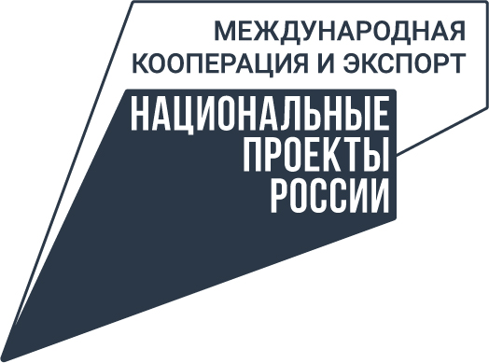

10.03.2023

В Красноярском крае продлён приём заявок на региональный этап конкурса «Экспортёр года»

Центр «Мой бизнес» Красноярского края до 12 апреля 2023 года продлил приём заявок на участие в региональном этапе всероссийского конкурса «Экспортёр года». Он пройдёт уже в шестой раз благодаря нацпроекту «Международная кооперация и экспорт».
В этом году среди предприятий сектора малого и среднего предпринимательства выберут лучших в сферах промышленности, агропромышленного комплекса, услуг и высоких технологий, также есть номинация «Прорыв года». Для крупных предприятий предусмотрены три номинации: «Экспортёр года в сфере промышленности», «Экспортёр года в сфере агропромышленного комплекса» и «Новая география».
Среди критериев, которые будет учитывать комиссия при определении победителей и призёров, – география поставок, темпы прироста объёма реализуемой экспортной продукции, участие в международных выставках-ярмарках и т.д.
Напомним, что это конкурс для тех предпринимателей региона, кто достиг успехов в экспорте несырьевых неэнергетических товаров, работ, услуг, а также результатов интеллектуальной деятельности.
Для участия экспортёрам Красноярского края нужно заполнить заявку и предоставить письмо о заключённых экспортных контрактах в 2022 году. Подробности по телефону 8-800-234-0-124 или электронной почте vopros@mb24.ru.
Итоги регионального этапа будут подведены 28 апреля. Победители получат преимущества для участия в федеральном этапе конкурса, а также сертификаты и ценные призы.
Напомним, в прошлом году представители нашего региона отличились в финале всероссийского этапа конкурса «Экспортёр года». Среди крупного бизнеса компания «Витал», логистическое подразделение торговой сети «Светофор», взяла сразу две награды: в номинации «Трейдер года» стала победителем, в номинации «Новая география» заняла третье место. В номинации «Экспортёр года в сфере промышленности» также среди крупного бизнеса вторым стал Красноярский завод синтетического каучука.

Дополнительная информация для СМИ: + 7 (391) 205-44-32 (доб. 043), пресс-служба центра «Мой бизнес».

